广东财经大学2015创业课程（SYB）招生简章

一、课程性质
广东财经大学的创业课程（SYB）隶属于学校的开放课程体系，课程学分可以替换通识选修课、专业选修课、综合运用课等模块的学分。我校已获得广东省人社厅认定的“创业培训定点机构”资格，授课教师是中国就业培训技术指导中心认定的SYB讲师。

二、课程特点
- 免收学费：免费学习，只收取教材及学习用具费50元。
- 集中授课：小班集中上课一周，采用多种高度参与性教学方法。
- 学分替代：考核合格将获得2个学分，该学分可以替代通识选修课、专业选修课、综合运用课模块的学分。
- 证书权威：考核合格可取得中国就业培训技术指导中心颁发的《SIYB培训合格证书》，证书全国通用，国际认可，遗失不补。
- 免费孵化：同等条件下，SYB学员项目优先进入学校创业园区，享受园区优惠政策。
- 创业补贴：参加SYB培训合格，并在毕业后创业，满足补贴条件的创业者可申请一次性创业补贴。
- 税收减免：从毕业年度起，三年内自主创业者可享受税收减免的优惠政策。
- 贷款优惠：创业大学生可享受小额担保贷款政策。
- 能力提高：在老师精细化指导下，完成SYB创业计划书，有助于提升创业竞赛能力。

三、招收对象
此次招生仅限我校2012、2013级本科生，本批招生人数限210人，共7个班，每班集中上课一周。

四、上课时间
集中授课7天（共计80学时），获2学分。具体时间为：2015年8月29至9月4日。

五、考核方式
1、必须全程参加课程学习，考勤占40%。
2、完成创业计划书并答辩，占60%。

六、证书发放
培训合格者，由中国就业培训技术指导中心颁发《SIYB创业培训合格证书》，合格证书有发证机构编号，个人身份证号码，全国通用，国际认可，遗失不补。

七、报名事宜
报名时间：2015年6月26日——2015年7月13日
报名地点：北2—812 创业教育学院创业实践管理办公室
报名流程：登陆http://pan.baidu.com/s/1bnnpi6F及QQ群（470101930）下载或直接到创业教育学院创业实践管理办公室领取报名表，填写并携带两张办证用照片（照片要求：一寸大小，蓝底彩色）交到北2-812办公室。
咨询电话：向老师84096393 曲老师 84096165

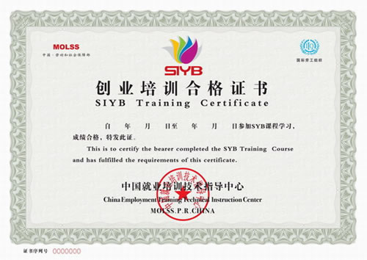

名额有限，先到先得!!!

